安装和修改Grub启动时的背景图片
大 | 中 | 小
[2007/05/15 23:57 | 分类: linux系统 | by xucbo ]
今天上www.kde-look.org看到几个不错的Grub启动背景，于是就下载下来安装了一下Grub的启动背景，感觉效果还可以，就写出来与大家分享，先看一下效果再说安装方法：
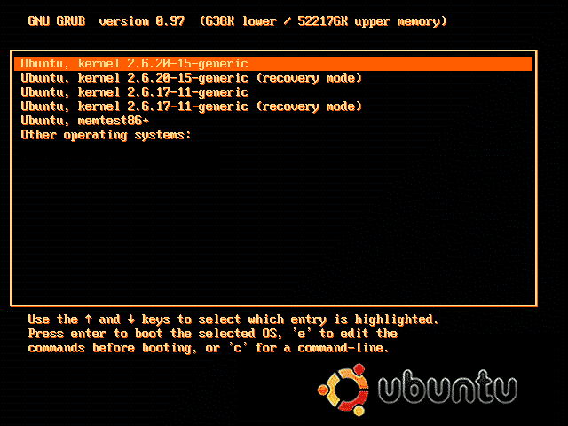
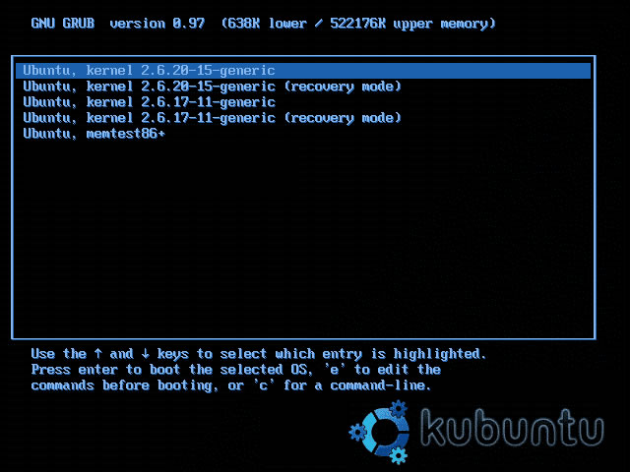
第一张图片的下载地址：
http://www.gnome-look.org/CONTENT/content-files/58022-ubuntu-grub.xpm.gz
第二张图片的下载地址：
http://www.kde-look.org/CONTENT/content-files/56843-kubuntu-grub.xpm.gz
第一张图的安装方法：
先将58022-ubuntu-grub.xpm.gz文件下载下来复制到/boot/grub目录下
在终端输入 sudo gedit /boot/grub/menu.lst
就会打开menu.lst这个文件，在里面找到“timeout 10”
在其下面添加
splashimage=(hd0,6)/boot/grub/58022-ubuntu-grub.xpm.gz
foreground 86B7E9
background 1D63AF
在此特别需要说明的是(hd0,6)要根据自已的情况来写,
在grub下
(hd0, 6)中的hd0表示第一块硬盘，(hd0, 6)后面的6表示第四个分区即F盘。
比如：
C盘是(hd0,0)；
之后每一个逻辑盘，无论是linux的还是windows的都要占一个位置，比如：
D盘是(hd0,4);
E盘是(hd0,5);
F盘是(hd0,6);
我的在最后一个盘，所以就是(hd0,6);
第二张图的安装方法同上，只是就应将
58022-ubuntu-grub.xpm.gz
foreground 86B7E9
background 1D63AF
改为
splashimage=(hd0,6)/boot/grub/56843-kubuntu-grub.xpm.gz
foreground 86B7E9
background 1D63AF
另外这个启动图片也可以自已设计。
xpm图片格式要求
1、图片必须是xpm格式
2、图片大小必须是640×480
3、图片只能有14种颜色
在linux系统中试用GIMP来创建xpm格式图片方法
在GIMP中打开你想使用的图片，点击“图片（image）”菜单，然后“模式（mode）”，然后“索引（indexed）”，选择“生成优化色板（Generate Optimum Palette:）”在“最大颜色数量（maximum number of colors）”后面输入14。同时也推荐你选择“从最终色板中删除没有被使用的颜色（No Color Dithering）”选项。转换之后，另存为whatever.xpm。GIMP就会创建规定格式的图片文件

